*«У всех на свете мама есть»*

Среди многочисленных праздников, отмечаемых в нашей стране, День **Матери** занимает особое место. Это праздник, к которому никто не может остаться равнодушным. Вместе с детьми и музыкальным руководителем Писаревой О.В., мы приготовили концерт, посвященный Дню **матери** *«У всех на свете мама есть»*  Как важно для ребенка слово - мама! С этим словом он засыпает, с этим словом он просыпается, и без всяких сомнений - проживает весь свой день в дошкольном учреждении. Это хорошо, когда малыш вспоминает свою маму без слез, радостно и терпеливо ждет её вечером, а еще очень замечательно, когда мамы в детском саду становятся хоть не на долгое время полноправными участниками жизни детей в ДОУ. Мы благодарны всем родителям, которые пришли на наш праздник, за участие, за доставленное удовольствие и нам очень приятно было видеть добрые и нежные улыбки мамочек, счастливые глаза их детей. От чистого сердца ребята поздравили своих мам: читали добрые стихи, танцевали, пели песни о любимой маме, участвовали в конкурсах. И, конечно, подарили любимым мамочкам подарки, сделанные своими руками.

Воспитатель Шевченко Т.Н. 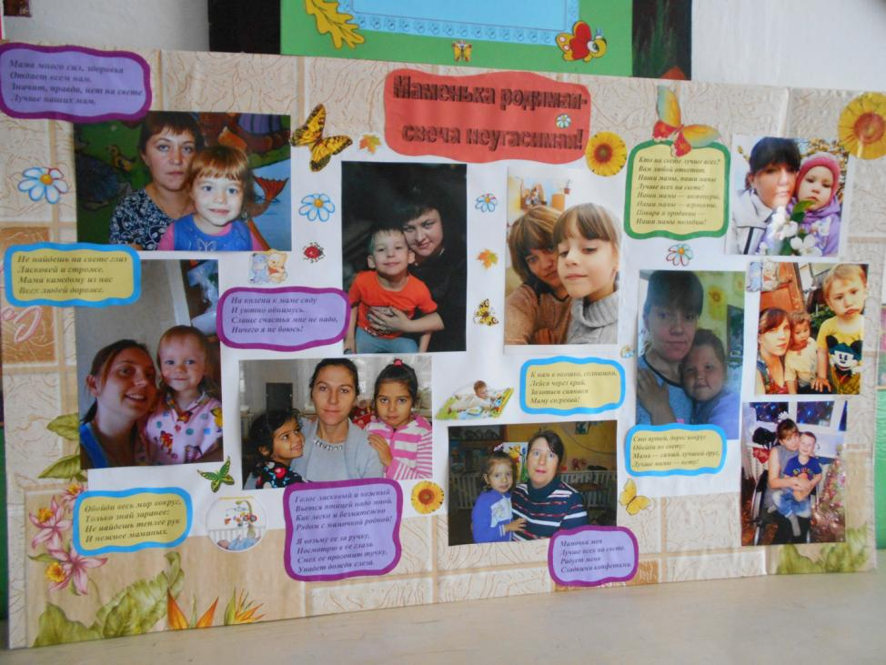

Коллаж к празднику.

